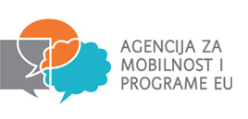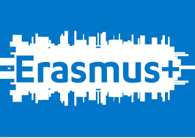

Regionalna radionica pisanja projektnih prijedloga za područje odgoja i općeg obrazovanja u programu Erasmus+, za natječaj 2018.

Agencija za mobilnost i programe EU održala je u Imotskome, 12. siječnja, regionalnu radionicu u području odgoja i općega obrazovanja, Uvod u Ključnu aktivnost 1 – Mobilnost u svrhu učenja za pojedince. Radionica je organizirana u suradnji s Agencijom za odgoj i obrazovanje i Obrtničko-industrijskom školom u Imotskom. Ciljana skupina polaznika bili su odgojno-obrazovni djelatnici iz škola i dječjih vrtića, bez iskustva u pripremi projektnih prijedloga. Na jednodnevnoj regionalnoj radionici sudjelovala je profesorica ekonomske grupe predmeta Nada Ratković, mag.oec.
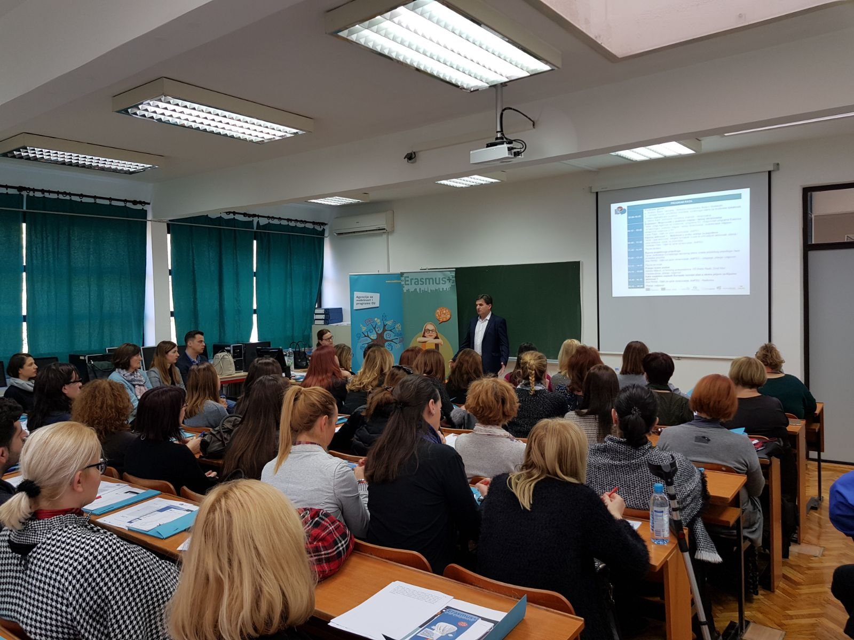
Sudionicima radionice uvodno su se obratili ravnatelj Obrtničko-industrijske škole Nediljko Biočić te gospodin Momir Karin, pomoćnik ministrice znanosti i obrazovanja, ali i dugogodišnji ravnatelj škole domaćina. Gospodin Karin je naglasio važnost programa Erasmus+ kao instrumenta jačanja kvalitete odgojno-obrazovnih ustanova i instrumenta potpore nacionalnim procesima u području obrazovanja. Nazočne je izvijestio o naporima Ministarstva znanosti i obrazovanja u pogledu unaprjeđenja normativnog okvira kao i naporima usmjerenima nagrađivanju i vrednovanju rada na EU projektima. Posebno je pohvalio napore Agencije da program regionalno približi područjima s nižom stopom sudjelovanja u Erasmusu+.
Na radionici su se odgojno-obrazovni djelatnici upoznali s mogućnostima koje Erasmus+ nudi u području odgoja i općeg obrazovanja, s formalnim uvjetima i prihvatljivim aktivnostima Ključne aktivnosti 1 te razvojem projektnoga prijedloga. Na radionici je predstavljen i primjer dobre prakse. Uspješne projekte i iskustva svoje škole predstavila je nastavnica engleskog jezika i eTwinning ambasadorica Gospođa Alenka Miljević, Osnovna škola braće Radića, Bračević u Donjem Muću.
Rok za dostavu projektnih prijedloga za Ključnu aktivnost 1 u području odgoja i općeg obrazovanja je 1. veljače 2018. godine. Materijali s radionice dostupni su na www.mobilnost.hr.
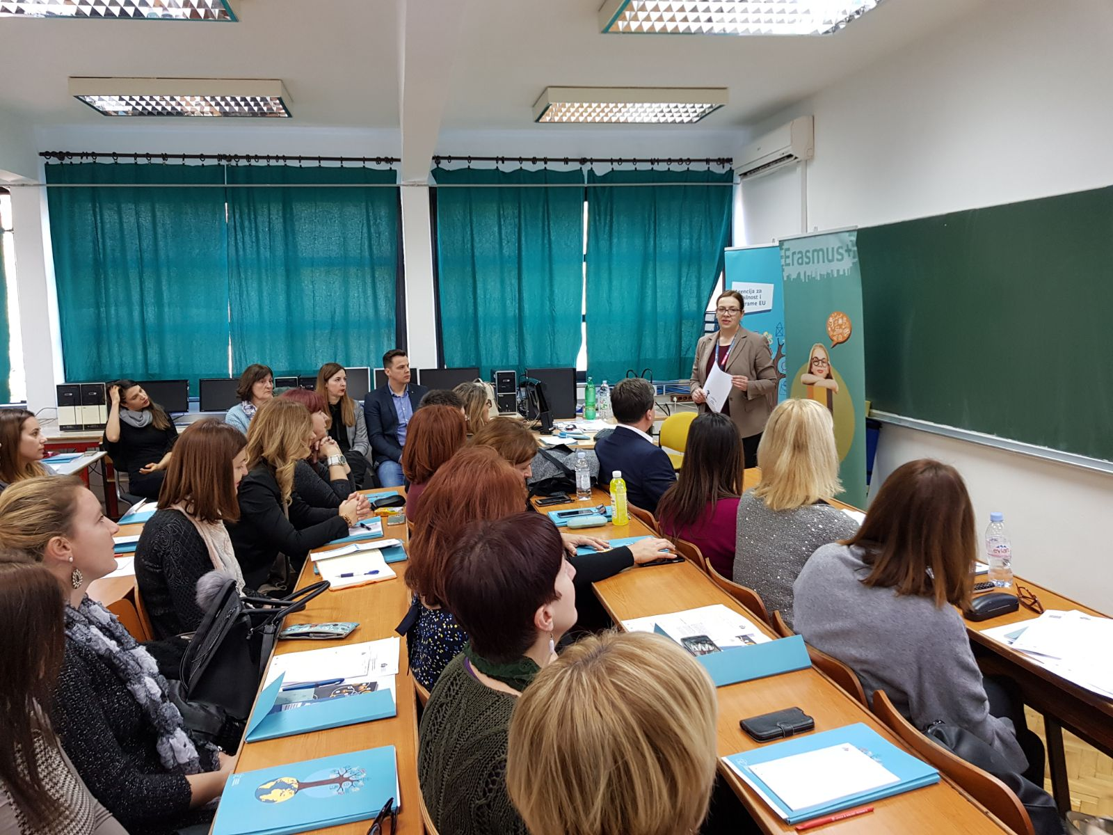

Nada Ratković, mag.oec.

